绿化行业协会简报
第2期（总第93期）

无锡市绿化行业协会秘书处 2020年4月10日

协会召开二届一次理事（扩大）会议

4月8日下午，协会召开了第二届理事会第一次（扩大）会议，会上，通报了协会2020年度主要计划工作及其它相关议题。
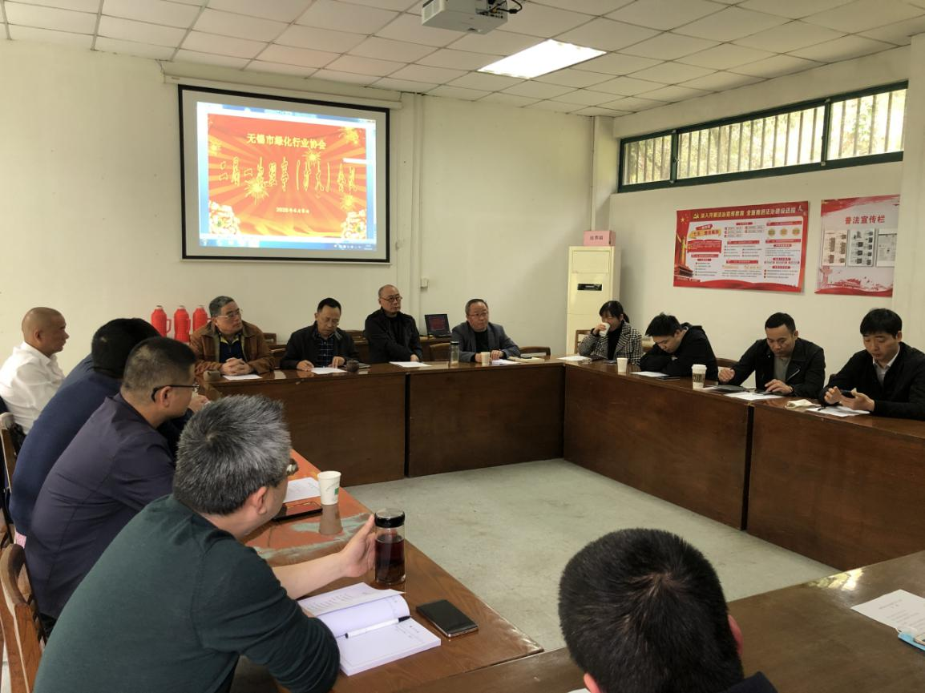
协会自去年12月18日换届以来，新一届协会负责人讨论确定了2020年协会的主要工作有：一是开展系列调研活动，广泛听取意见，向政府相关部门反映情况。二是继续组织开展绿化操作技能竞赛活动，三是继续组织“无锡市园林绿化明星企业”评选活动。四是继续参与无锡市优良工程项目评比活动。五是关注园林绿化行业职工职业技能培训评定工作。六是继续做好新入会单位申请审核工作。
为加强协会日常工作的管理协调，统筹安排区（市）块面的相关活动，经秘书长提名报协会负责人审议，聘任下列同志为协会副秘书长：梁溪区郭枫峰、滨湖区赖玉林、锡山区方伟东、惠山区高汉成、新吴区陆鸣、经开区张军伟、江阴市黄卫、宜兴市单冬梅，聘任费志伟为常务副秘书长。
为做好2019年度无锡市园林绿化明星企业的评选工作，协会秘书处将根据大家的建议意见，对评选标准作补充完善后，尽快和无锡市绿化管理中心一起发文，正式开始明星企业评选活动。
会上，讨论通过了江苏远程环境科技有限公司、无锡美华秋枫园艺有限公司、无锡市富苑绿化工程有限公司等三家企业的入会申请。
会议还无记名投票审议通过了2020年度协会会费的收缴标准，与往年一样不作调整。
会议邀请无锡市绿化管理中心徐勤明主任就当前无锡市园林绿化状况及市政府主要领导的指示精神作了通报。
会上，还通报了抗击新冠病毒疫情期间协会成员单位献爱心捐款捐物的情况，据不完全统计，有无锡园林、南长园林、天合景观、美尚生态、大自然集团、惠城景观、宜兴园林、明珠绿化、中凌市政园林、绿城景观、鸣腾建设、华东园林、嘉奕建设、盛程景观、茗苑景观、佳禾绿化、润华市政绿化、兴城绿化、远东市政、久聚建设等单位先后捐款捐物价值108.2万元，其中美尚生态捐物17200只口罩、20000付手套、5000付护目镜、700套防护服等价值75万元。也有不少单位通过各种途径奉献爱心没有统计到，但是大家支援抗击疫情、大爱无疆的高尚情操值得称赞。
最后，许乐和会长和李峰明名誉会长分别就进一步开展好协会工作，加强与成员单位之间的沟通，有效提高管理水平提出了具体的要求。
会议由马富贞秘书长主持，15家理事单位（雪浪绿化因事请假）和部分会员单位参加了会议。

（秘书处）

